PETAK, 15.5.2020.

1. RAZRED

1.sat – HRVATSKI JEZIK

Knjižnica – slikovnica

Sigurno kod kuće imaš slikovnice.
Uzmi jednu slikovnicu i pročitaj je.
U pisanku zapiši (plavom bojom) naslov slikovnice i pisca.
Ispod toga nacrtaj glavni lik iz slikovnice i napiši tko je on.
Također napiši i njegove osobine, kakav je on.

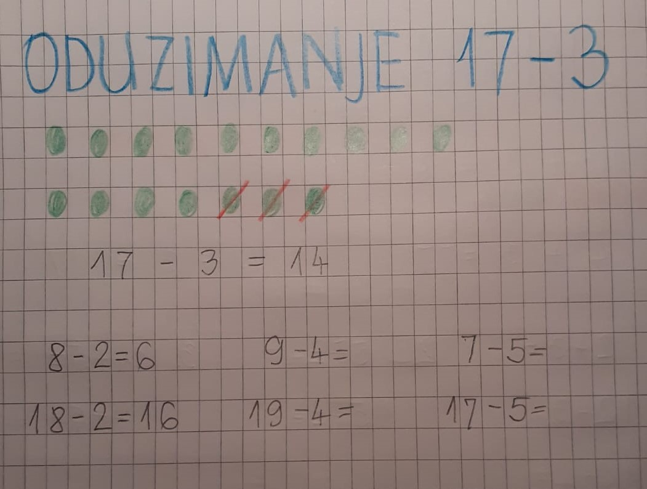
2. sat – MATEMATIKA

ODUZIMANJE 17 – 3 - obrada

Otvori UDŽBENIK na stranici 116. i riješi ZNAM.
Zatim u bilježnicu zapiši naslov, prepiši primjer
i riješi još nekoliko zadataka.
Potom još riješi zadatke
u UDŽBENIKU na stranicama 116. i 117. i
u ZBIRCI ZADATAKA na stranici 106.

3. sat – VJERONAUK

U nedjelju smo proslavili MAJČIN DAN. Mjesec svibanj posvećen je Isusovoj majci Mariji.
1. U našem udžbeniku otvori 88. stranicu i nađi naslov koji sam gore napisao, napiši ga u svoju crtančicu. Ispod njega napiši riječi napisane crvenom i zelenom bojom:
MAMA, HVALA TI!
MAMA, VOLIM TE!
Pročitaj pjesmicu, koja je ispod toga i o njoj malo razmisli.
2. U crtančicu, u gornjem dijelu gdje nema crta, nacrtaj veliko srce i u njega napiši
VOLIM TE MAMA!

4. sat – VJERONAUK

Nastavljamo dalje u radnoj bilježnici na 66. stranici.
Imaš dva zadatka:
1. Napiši ime svoje mame. Ispod toga su dvije kružnice, u njih odgovori na postavljeno pitanje. Treba napisati dvije sličnosti tvoje i Isusove mame. Prvi krug oboji crvenom bojicom (cijeli), a zatim drugi žutom. U sredini ćeš dobiti novu boju (zelenu).
2. Napiši kratko: Čime možeš razveseliti svoju mamu?
Ugodan rad i svako dobro svima, posebno tvojoj mami.

vjeroučitelj Mandić

